Методики для диагностики мышления

1.
Методика "Толкование пословиц" предназначена для диагностики мышления.
Материал для проведения методики: список из 10 русских пословиц.

Слова психолога: "Объясни мне, что значит данная пословица."
Время выполнения методики не ограничено.
Пословицы:

-Куй железо, пока горячо.
-Цыплят по осени считают.
-Нечего на зеркало пенять, коли рожа крива.
-Лучше меньше, да лучше.
-Взялся за гужь, не говори, что не дюжь.
-Не все то золото, что блестит.
-Семь раз отмерь, один раз отрежь.
-Тише едешь-дальше будешь.
-Не в свои сани не садись.
-Не красна изба углами, а красна пирогами.
Толкование пословиц:
1.Буквальное толкование пословиц-испытуемый своими словами пересказывает пословицу. Преобладание такого истолкования пословиц указывает на интеллектуальное снижение.
2.Ситуативное толкование пословиц-подбор конкретных жизненных ситуаций под ту или иную пословицу.
3.Абстрактное толкование пословиц-толкование не содержит указание на конкретные жизненные ситуации, это общий смысл пословицы.

2.
Методика "Рисунок человека" широко используется при подготовке детей к школе. Этот тест хорошо выявляет олигофрению.
Материал для проведения методики: лист бумаги (А4), карандаш или ручка.
Основные стадии развития рисунка человека:
1.Предметный рисунок-ребенок рисует определенный предмет.
2.Стадия головонога (до 4-х лет). Количество черточек (руки/ноги) не ограниченно-это норма.
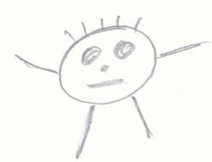

3.После 4-х лет в рисунке появляется туловище. В это время рисунок "падающий".

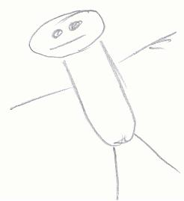

4.5 лет-вертикальный рисунок. Руки и ноги рисуются двойными линиями. Рентгеновские изображения-это норма. В 5 лет начинают появляться детали (волосы, одежда и т.д.)-это хороший признак развития ребенка.
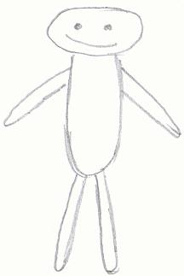

Основные детали рисунка в 5 лет:
-Голова
-Туловище
-Руки
-Ноги
-Глаза
-Нос
-Рот

5.6 лет-ребенок рисует схему человека, т.е. ребенок "собирает" фигуру человека. Все основные части тела обозначены с деталями: брови, ресницы, волосы или шапка ,пальцы, ступни, одежда.

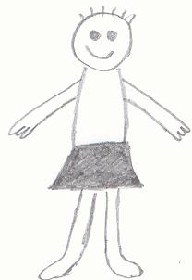

6.7 лет-младший школьный возраст. Пластичное изображение тела-части тела плавно перетекают друг из друга. Чем больше пластичность тела, тем больше развит ребенок.

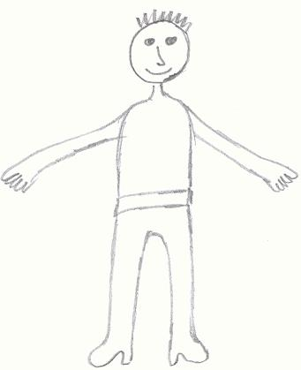

После 12 лет можно говорить, соответствует ли ребенок психо-сексуальному развитию.
C 13-14 лет в рисунке отчетливо проявляются различия между мужчиной и женщиной.
Если в 18 лет человек рисует преувеличенные половые признаки, то это может говорить о психо-сексуальных проблемах.

Оценка изображений:
1.Основная деталь (голова, туловище, ноги, руки, рот, нос, глаза)- 2 балла.
2.Второстепенная деталь (уши, волосы или шапка, брови, шея, пальцы, одежда, ступни или обувь)-1 балл.
3.Манера изображения:
-если схема (руки/ноги-палочки)- 0 баллов.
-если руки/ноги-двойные линии-2 балла
-если промежуточное изображение (схема и пластичность)-4 балла.
-если пластичное изображение-8 баллов.

Нормы:
Возраст Баллы
3,6-4 4-13
4,1-5 8-18
5,1-6 14-22
6,1-7 18-25
7,1-8 20-26
8,1-9 22-27
9,1-10 23-28
10-11 24-30
11-13 25-30
13,1 > 26-30

***

Органическое поражение головного мозга -качественно рисунок не страдает, но в рисунке появляются необычные детали - грубая ассиметрия рисунка: сильное смещение рисунка от центра листа, неудачное расположение рисунка - рисунок вылезает за край.
Искажение формы и пропорций тела.
Промахи - ребенок не может попасть в нужную точку:
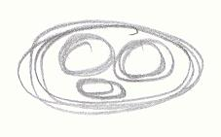

Распад целостного образа:

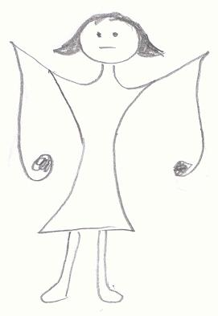

3.
Методику "Интеллектуальная лабильность" рекомендуется использовать с целью прогноза успешности в профессиональном обучении, освоении нового вида деятельности и оценки качества трудовой практики.

Материал для проведения методики: карандаш или ручка, специальный бланк для ответов.
Инструкция: "Будьте внимательны. Работайте быстро. Прочитанное мною задание не повторяется. Внимание! Начинаем!"
Перед проведением теста экспериментатор должен ознакомиться с заданиями и во время процедуры обследования четко произносить номер квадрата, в котором будет выполняться задание, так как номера заданий и квадратов на бланке не совпадают.

Содержание методики:
1. Напишите первую букву имени "Сергей" и последнюю букву первого месяца года (3 сек).
2. (квадрат 4) Напишите слово пар так, чтобы любая одна буква была написана в треугольнике (3 сек).
3. (квадрат 5) Разделите четырехугольник двумя вертикальными и двумя горизонтальными линиями (4 сек).
4. (квадрат 6) Проведите линию от первого круга к четвертому так, чтобы она проходила под кругом 2 и над кругом 3 (3 сек).
5. (квадрат 7) Поставьте плюс в треугольнике, а цифру 1 - в том месте, где треугольник и прямоугольник имеют общую площадь (3 сек).
6. (квадрат 8) Разделите второй круг на три, а четвертый на две части (4 сек).
7. (квадрат 10) Если сегодня не среда, то напишите предпоследнюю букву Вашего имени (3 сек).
8. (квадрат 12) Поставьте в первый прямоугольник плюс, третий зачеркните, в шестом поставьте 0 (4 сек).
9. (квадрат 13) Соедините точки прямой линией и поставьте плюс в меньшем треугольнике (4 сек).
10. (квадрат 15) Обведите кружком одну согласную букву и зачеркните гласные (4 сек).
11. (квадрат 17) Продлите боковые стороны трапециидо пересечения друг с другом и обозначьте точки пересечения последней буквой названия Вашего города (4 сек).
12. (квадрат 18) Если в слове синоним шестая буква гласная, поставьте в прямоугольнике цифру 1 (3 сек).
13. (квадрат 19) Обведите большую окружность и поставьте плюс в меньшую (3 сек).
14. (квадрат 20) Соедините между собой точки 2, 4, 5, миновав 1 и 3 (3 сек).
15. (квадрат 21) Если два многозначных числа неодинаковы, поставьте галочку на линии между ними (2 сек).
16. (квадрат 22) Разделите первую линию на три части, вторую на две, а оба конца третьей соедините с точкой А (4 сек).
17. (квадрат 23) Соедините нижний конец первой линии с верхним концом второй, а верхний конец второй - с нижним концом четвертой (3 сек).
18. (квадрат 24) Зачеркните нечетные цифры и подчеркните четные (5 сек).
19. (квадрат 25) Заключите две фигуры в круг и отведите их друг от друга вертикальной линией (4 сек).
20. (квадрат 26) Под буквой А поставьте стрелку, направленную вниз, под буквой В — стрелку, направленную вверх, под буквой С — галочку (3 сек).
21. (квадрат 27) Если слова дом и дуб начинаются на одну и ту же букву, поставьте между ромбами минус (3 сек).
22. (квадрат 28) Поставьте в крайней слева клеточке 0, в крайней справа плюс, в середине проведите диагональ (3 сек).
23. (квадрат 29) Подчеркните снизу галочки, а в первую галочку впишите букву А (3 сек).
24. (квадрат 30) Если в слове подарок третья буква не "и", впишите сумму числе 3 + 5 (3 сек).
25. (квадрат 31) В слове салют обведите кружком согласные, а в слове дождь зачеркните гласные (4 сек).
26. (квадрат 32) Если число 54 делится на 9, опишите окружность вокруг четырехугольника (3 сек).
27. (квадрат 33) Проведите линию от цифры 1 к цифре 7 так, чтобы она проходила под четными цифрами и над нечетными (4 сек).
28. (квадрат 34) Зачеркните кружки без цифр, кружки с цифрами подчеркните (3 сек).
29. (квадрат 35) Под согласными буквами поставьте стрелку, направленную вниз, под гласными — направленную влево (5 сек).
30. (квадрат 36) Напишите слово мир так, чтобы первая буква была написана в круге, а вторая в прямоугольнике (3 сек).
31. (квадрат 37) Укажите стрелками направления горизонтальных линий вправо, а вертикальных вверх (5 сек).
32. (квадрат 39) Разделите вторую линию пополам и соедините оба конца первой линии с серединой второй (3 сек).
33. (квадрат 40) Отделите вертикальными линиями нечетные цифры от четных (5 сек).
34. (квадрат 41) Над линией поставьте стрелку, направленную вверх, а под линией — стрелку, направленную влево (2 сек).
35. (квадрат 42) Заключите букву М в квадрат, К в круг, О в треугольник (4 сек).
36. (квадрат 43) Сумму чисел 5 + 2 напишите в прямоугольнике, а разность этих чисел — в ромбе (4 сек).
37. (квадрат 44) Зачеркните цифры, делящиеся на 3, и подчеркните остальные (5 сек).
38. (квадрат 45) Поставьте галочку только в круг, а цифру 3 —только в прямоугольник (3 сек).
39. (квадрат 46) Подчеркните буквы и обведите кружками четные цифры (5 сек).
40. (квадрат 47) Поставьте нечетные цифры в квадратные скобки, а четные в круглые (5 сек).

Оценка методики.
Оценка методики производится по количеству ошибок.
Нормы выполнения: 0-4 ошибки - высокая лабильность, хорошая способность к обучению, 5-9 ошибок - средняя лабильность, 10-14 ошибок - низкая лабильность, трудности в переобучении, 15 и более ошибок - мало успешен в любой деятельности.
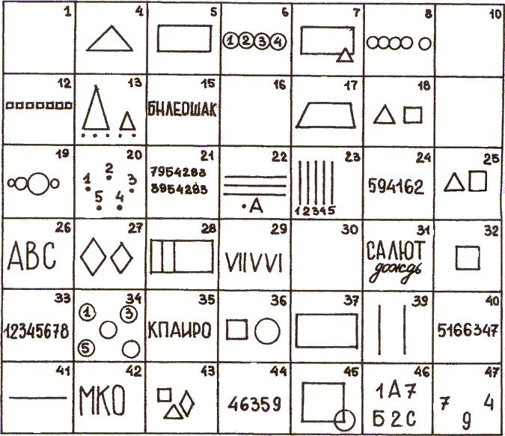

4.
1. Для развития анализа, синтеза и классификации.

"Пусть мама или папа положат перед тобой 3-4 картинки с изображением различных предметов (можно использовать картинки детского лото). Ты должен определить, какая из картинок лишняя. Например, если на картинках изображены девочка, медвежонок и мяч, то лишним является мяч, так как девочка и медвежонок живые, а мяч - нет".

2. Для развития анализа и синтеза.

"По очереди с мамой или папой берите картинки из детского лото и описывайте предмет, нарисованный на картинке, не называя его. Партнер по игре должен угадать по описанию, что это за предмет".

3. Для развития анализа и сравнения.

"Скажи, что тебе нравится в этом предмете или явлении, а что - нет. Например: почему тебе нравится зима, а почему - нет? Нравится, потому что зимой можно кататься на санках, играть в снежки, встречать Новый год. Не нравится зима, потому что холодно, надо тепло одеваться, дни короткие, а ночи длинные.
Дай оценку таким понятиям, как дождь, укол, авторучка, будильник, бант".

4. Для развития анализа и обобщения.

"Назови одним обобщающим словом или словосочетанием следующие предметы:

- чашка, ложка, тарелка, вилка;
- яблоко, груша, лимон, банан;
- голубь, павлин, утка, цапля;
- собака, корова, свинья, баран;
- ромашка, кукуруза, крапива, ландыш;
- зима, весна, лето, осень".

Методика "Нелепицы".

Методика направлена на выявление особенностей познавательной деятельности ребенка. Позволяет определить детей с выраженными нарушениями познавательной деятельности. Предназначена для детей 4 - 6 лет.

Для организации обследования заранее готовится картинка:
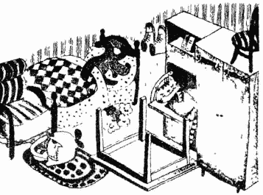

Инструкция испытуемому.

Ребенку предлагается рассмотреть картинку. Через 30 секунд экспериментатор спрашивает: "Рассмотрел?" Если ответ отрицательный или неопределенный, дается еще время. Если утвердительный, испытуемому предлагается рассказать, что нарисовано на картинке. В случае затруднения ребенку оказывается помощь:

- Стимулирующая. Исследователь помогает ребенку начать отвечать, преодолеть возможную неуверенность. Он подбадривает ребенка, показывает свое положительное отношение к его высказываниям, задает вопросы, побуждающие к ответу: "Понравилась ли тебе картинка?" "Что понравилось?", "Хорошо, молодец, правильно думаешь'",

- Направляющая. Если побуждающих вопросов оказывается недостаточно, чтобы вызвать активность ребенка, задаются прямые вопросы: "Смешная картинка?", "Что в ней смешного?",

- Обучающая. Вместе с ребенком рассматривается какой-то фрагмент картинки и выявляется его нелепость: "Посмотри, что здесь нарисовано?", "А такое может быть в жизни?", "Тебе не кажется, что здесь что-то перепутано?", "А еще здесь есть что-нибудь необычное?".

Оценка выполнения задания.

При оценке учитываются:

а) включение ребенка в работу, сосредоточенность, отношение к ней, самостоятельность;
б) понимание и оценка ситуации в целом;
в) планомерность описания картинки;
г) характер словесных высказываний.

1-й уровень - ребенок сразу включается в работу. Правильно и обобщенно оценивает ситуацию в целом: "Тут все перепутано", "Путаница какая-то". Доказывает сделанное обобщение анализом конкретных фрагментов. Фрагменты анализирует в определенном порядке (сверху вниз или слева направо). В работе сосредоточен, самостоятелен. Высказывания емки и содержательны.

2-й уровень - ситуация оценивается правильно, но уровень организованности, самостоятельности в работе недостаточен. В ходе выполнения задания нуждается в стимулирующей помощи. При описании картинки фрагменты выделяются хаотично, случайно. Описывается то, на что упал взгляд. Ребенок часто затрудняется в поиске нужных слов.

3-й уровень - оценить правильно и обобщенно ситуацию ребенок сам не может. Его взгляд долго блуждает по картинке. Чтобы ученик начал отвечать, требуется направляющее участие педагога. Усвоенный с его помощью способ анализа применяется при описании, оценке других фрагментов, но работа идет очень вяло. Активность ребенка приходится все время стимулировать, слова вытягивать.

4-й уровень - дать правильную оценку ситуации ребенок не может. Стимуляцию, направляющую помощь "не берет". Образец анализа, данный педагогом, не усваивает, не может перенести его в новую ситуацию, применить при анализе других фрагментов.

Еще примеры заданий подобного типа:

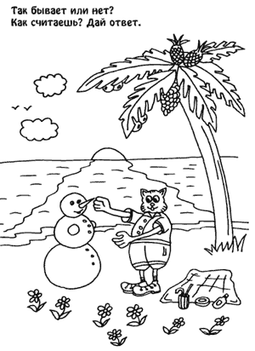

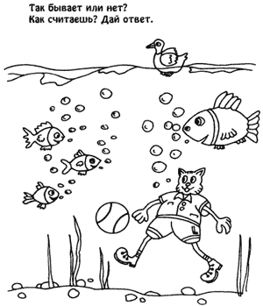

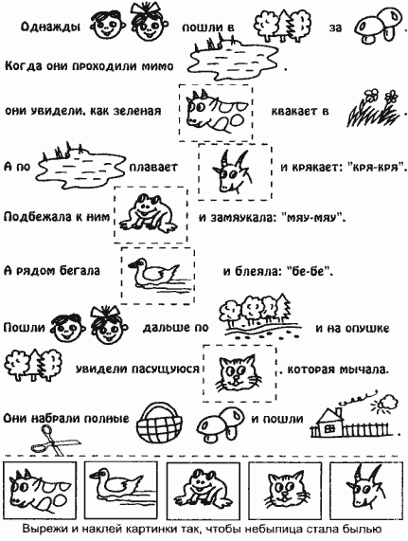

Нахождение недостающих частей рисунка среди предложенных на выбор:

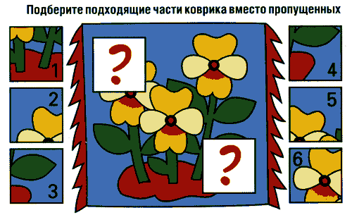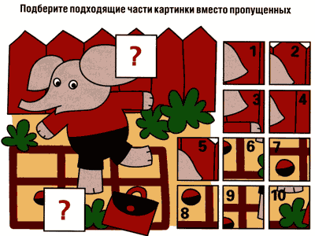

Задания на нахождение предметов, объединенных каким-то общим признаком (обобщение и классификация):

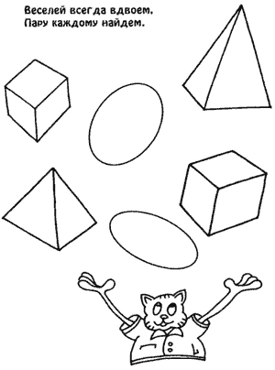
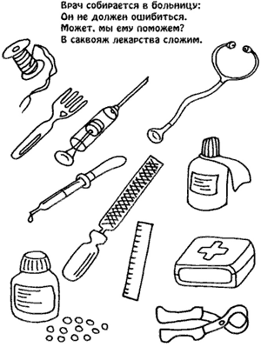

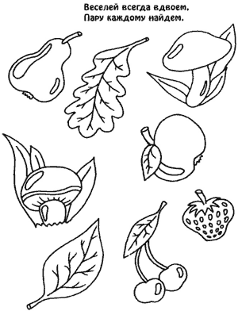
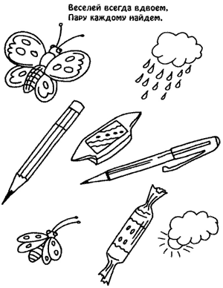

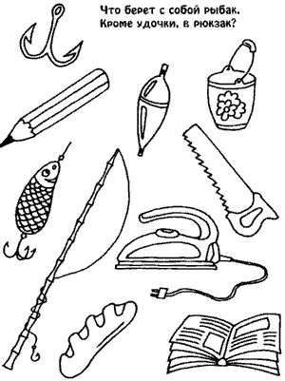
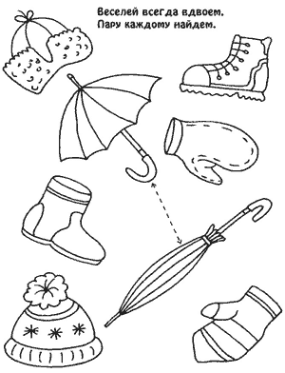

Задания на нахождение закономерностей:

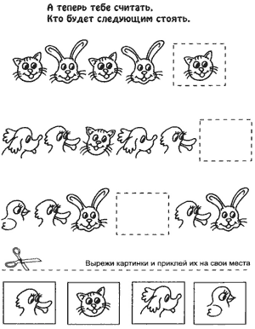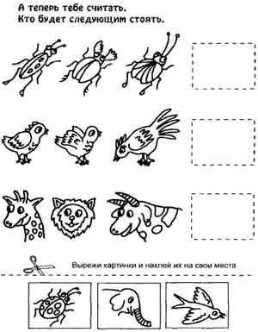

Простейшие умозаключения (определяется также запас знаний ребенка, эрудиция):

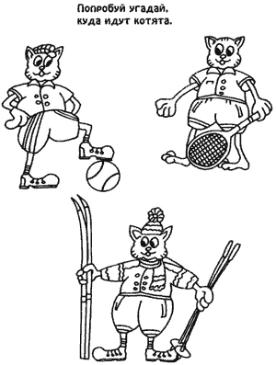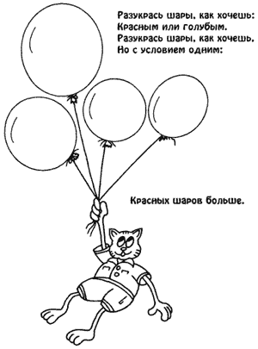

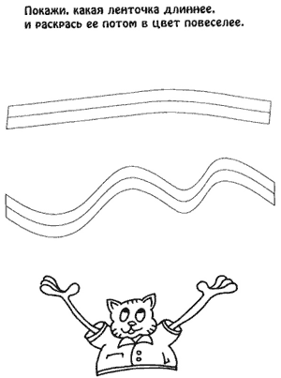

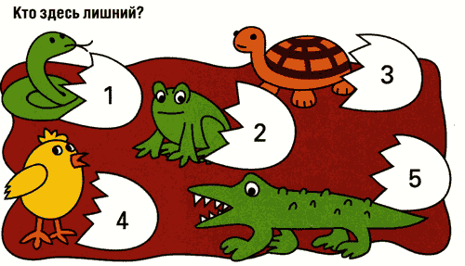

Задания на установление логических связей:

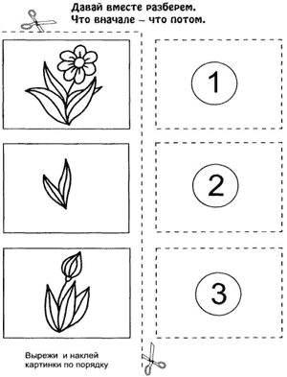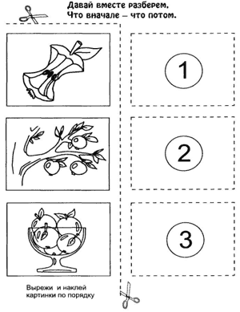

Составление рассказа:
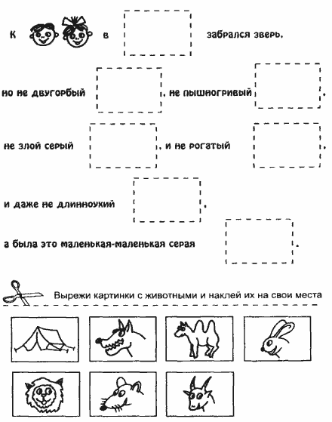

Еще одно задание для диагностики развития у ребенка наглядно-образного мышления.

